CO_ ZCO40034M 평가손익 처리 프로세스

T-Code/기능/메뉴
어플리케이션 | 메뉴/기능/티코드 명 | 설명
SAP-CO | ZCO40034M | Evaluation Profit - STD (x) markup (국내법인 전용)

평가손익 처리 이유

해외법인 관계사 수출에 대한 매출을 평가조정하기 위한 결산 프로세스
- 평가손익 처리 방법
  - 평가손익 대상 데이터 집계
    - 회사코드와 회계연도를 입력하고, 작업선택에서 “Create” 를 선택 합니다.
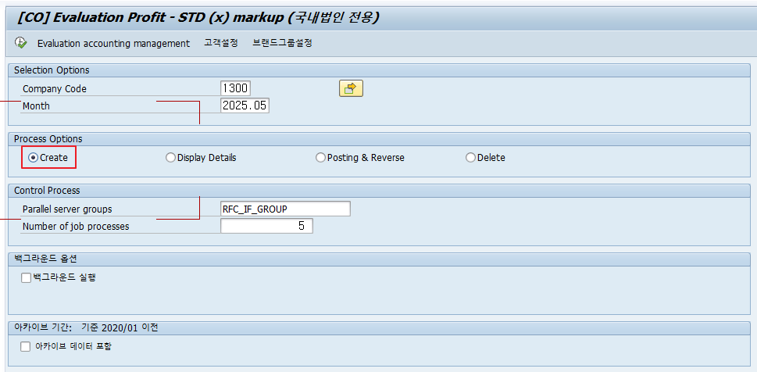
    - 처리 후에, 화면에 처리 건수를 볼 수 있습니다.
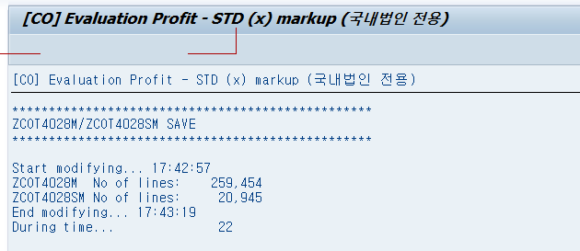
  - 평가손익 전표 생성
    - 회사코드와 회계연도를 입력하고, 작업선택에서 “Posting & Reverse” 를 선택 합니다.
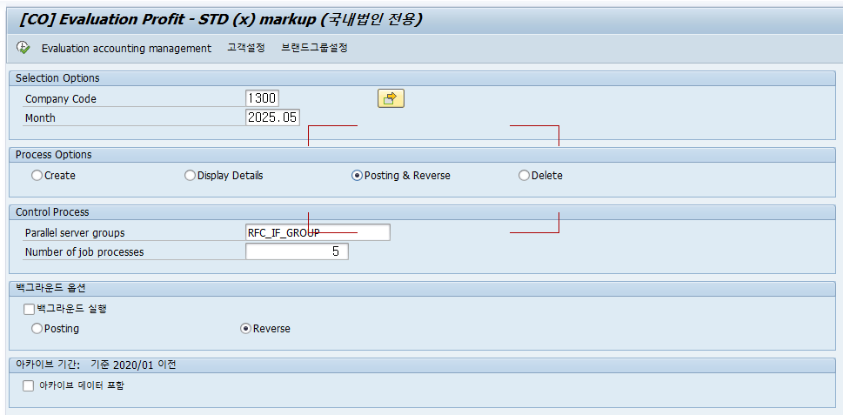

    - 조회화면 상단의 “Posting” button으로 재무회계 전표를 생성합니다. 그리고, “PA Posting” button으로 손익분석 전표를 생성합니다.
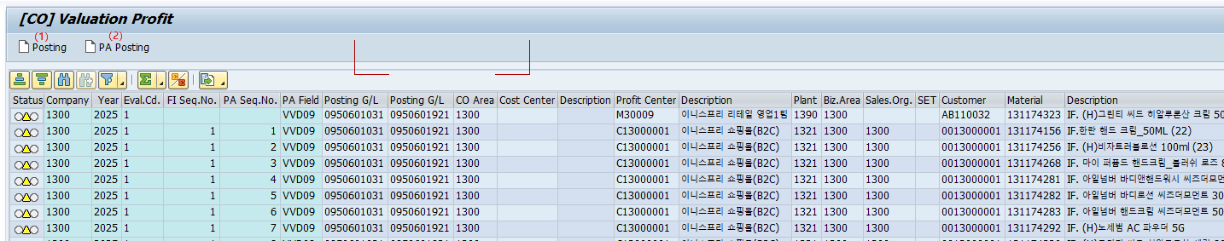

    - 모든 전표 생성 후, FI Doc.No.와 PA Doc. No. 필드에 보이는 전표번호를 확인합니다.
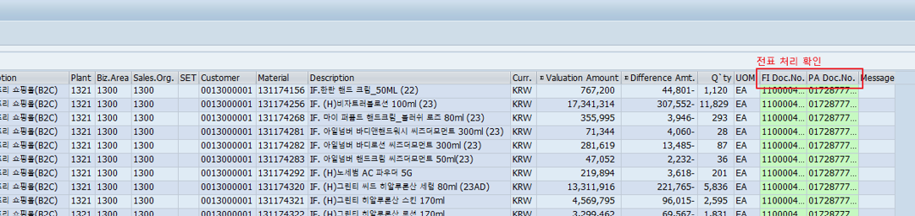

  - 평가손익 전표 역분개
    - 평가손익 전표 생성 후, 추가 빌링이 발생한 경우에는 이미 생성한 평가손익 전표 전부를 역분개 처리 한 후 재집계를 해야 합니다. 회사코드와 회계연도를 입력하고, 작업선택에서 “Posting & Reverse” 를 선택 합니다.

    - 조회 화면에서, 먼저 “PA Reverse” button으로 손익분석전표를 역분개 처리 합니다. 그리고, “Reverse” button으로 재무회계전표 역분개 처리를 진행합니다.
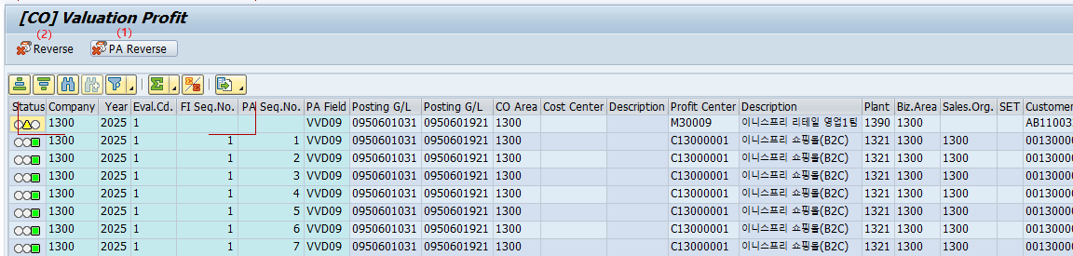

    - 역분개 처리가 완료되면, 기존에 FI Doc.No.와 PA Doc. No.에 보였던 전표번호가 공란으로 변경된 것을 확인할 수 있습니다.

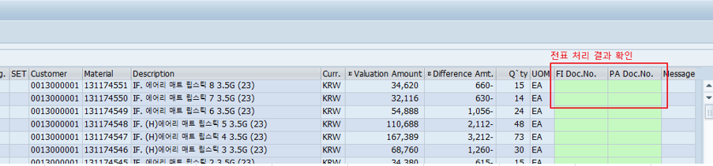

  - 평기손익 전표 역분개 후 대상 데이터 삭제 작업
    - 평가손익 전표를 역분개 한 후 재처리를 하기 위해서, 기존에 처리되어 저장된 데이터를 삭제 합니다. 회사코드와 회계연도를 입력하고, 작업선택에서 “Delete” 를 선택 합니다.
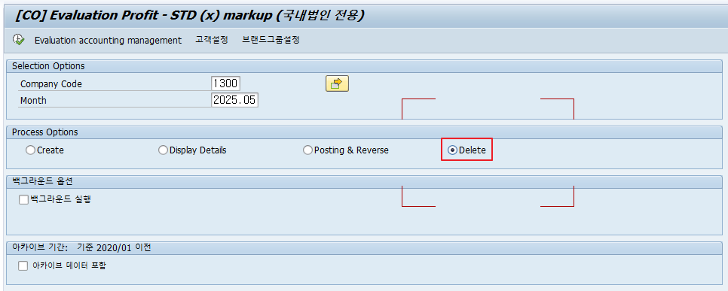
    - 처리가 왼료되면, 메시지 “Completed to delete data.” 가 표시 됩니다.



